INFORME
Título del Proyecto: Biblioteca Kallpanchis.

Institución: Asociación Civil Fundación HoPe Holanda Perú

Periodo del reporte:
Marzo – Diciembre 2016
1. Información del apoyo

I. Objetivos del proyecto:
Contribuir al sólido desarrollo de capacidades y conocimientos para la vida y para aprender en la escuela, en los niños, niñas, adolescentes y jóvenes de la zona periférica de la Ciudad de Cusco, como parte de su proceso educativo.

- Resultados logrados a la fecha.

Aspecto | Indicador | Medida | Avance hasta la fecha
1. Niños, niñas, adolescentes y jóvenes mejoran su rendimiento académico en Comunicación y Matemática. | 70% de usuarios de la biblioteca con calificaciones óptimas (A y AD en Primaria y de 15 a más puntos en Secundaria) en Comunicación y/o Matemática registradas en su libreta o boleta de información académica emitida por la Institución Educativa donde están matriculados. | Registrados en libretas o boletas de información, emitida por las Instituciones Educativas de cada usuario.  (Segundo Semestre) | 88% de usuarios de la biblioteca con calificaciones óptimas (A en Primaria y de 14 a 17 puntos en Secundaria) en Comunicación y/o Matemática registradas en su libreta o boleta de información académica emitida por la Institución Educativa donde están matriculados.
 | 50% de usuarios de la Biblioteca Kallpanchis, demandantes de reforzamiento en el idioma inglés (área de Comunicación) con calificaciones óptimas, de 15 a más puntos en Secundaria. |  | 76% de usuarios de la Biblioteca Kallpanchis, demandantes de reforzamiento en el idioma inglés (área de Comunicación) con calificaciones óptimas, de 14 a 17 puntos en Secundaria
2. Niños, niñas, adolescentes y jóvenes con capacidades fortalecidas para realizar tareas escolares con autonomía. | 80% de usuarios de la biblioteca que demuestran actitudes de autonomía para realizar sus tareas escolares usando los recursos de la biblioteca. | Fichas de observación.  (Aplicadas 3 veces en el año: abril, julio y noviembre) | 73% de usuarios de la biblioteca que demuestran actitudes de autonomía para realizar sus tareas escolares usando los recursos de la biblioteca
3. Niños, niñas, adolescentes y jóvenes con hábitos positivos (orden y limpieza) demuestran actitudes positivas para el aprendizaje y para la relación con otras personas. | 90% de usuarios de la biblioteca que demuestran hábitos de orden y limpieza durante su permanencia en el local de la Biblioteca | Fichas de observación  (Aplicadas 3 veces en el año: abril, julio y noviembre) | 73% de usuarios de la biblioteca que demuestran hábitos de orden y limpieza durante su permanencia en el local de la Biblioteca
 | 90% de usuarios de la biblioteca que se relacionan positivamente con sus compañeros y docentes de la biblioteca, según verificación mediante lista de cotejo. |  | 100% de usuarios de la biblioteca que se relacionan positivamente con sus compañeros y docentes de la biblioteca, según verificación mediante lista de cotejo.
4. R4: Padres y madres de familia muestran interés en el progreso escolar de sus hijos (motivan su participación en la Biblioteca Kallpanchis) | 60% de padres y madres de familia muestran interés por el progreso escolar de sus hijos. | Fichas de observación  (Aplicadas 3 veces abril, julio y noviembre) | 55% de padres y madres de familia muestran interés por el progreso escolar de sus hijos.

Los resultados alcanzados se deben al trabajo diario, la subsanación de estrategias mal empleadas, se realizó un denotado esfuerzo por cada integrante del proyecto es así que tenemos la satisfacción de presentar el cuadro de resumen del año 2016 y concluimos que fue un año muy bueno pese a las dificultades del espacio reducido:

- R1: El ministerio de educación peruano utiliza el sistema vigesimal en las calificaciones de los alumnos, en el nivel primario se da equivalencia cualitativamente a los calificativos alcanzados (cuadro n°1).

Cuadro n°1
Equivalencias en la EBR
Descripción | primaria | Secundaria
Muy mal | C | ¨00-10
Regular | B | ¨11-13
Bueno | A | ¨14-17
Muy bueno | AD | 18-20
- Los usuarios regulares alcanzaron promedios satisfactorios en las áreas de comunicación y matemática, como lo mostramos en los siguientes cuadros; cuadros n°: 2, 3, 4, 5, 6.

Cuadro n° 2
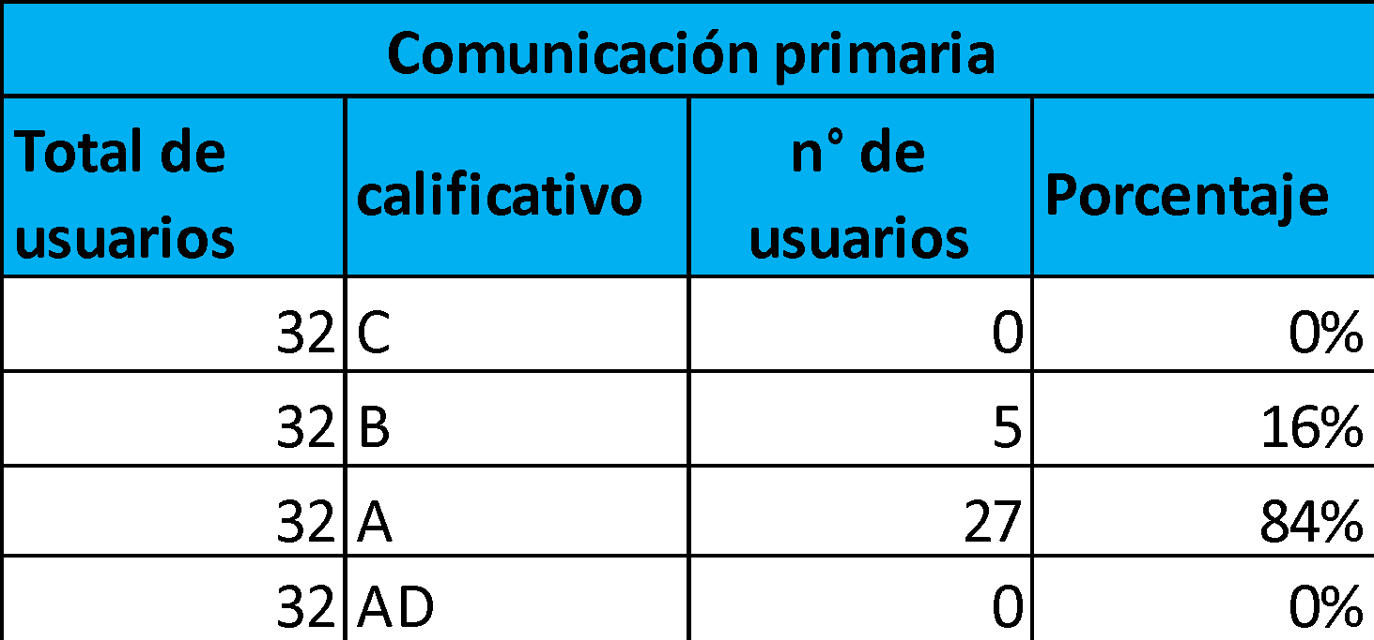

Cuadro n° 3
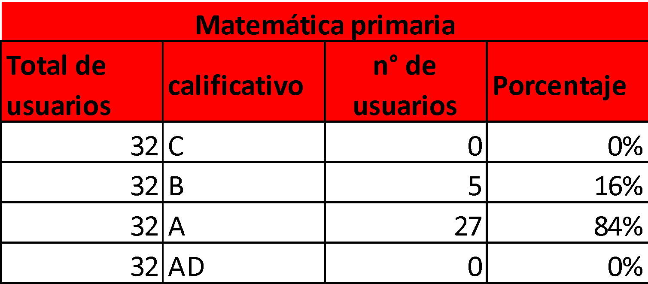

Cuadro n°4
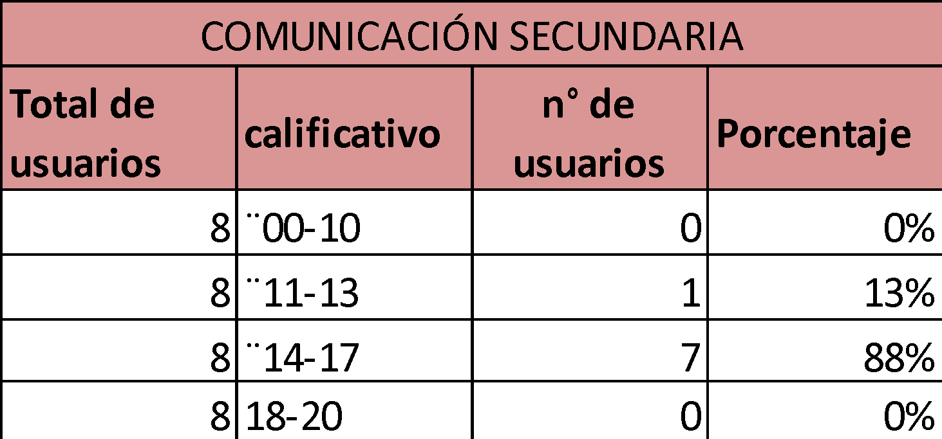

Cuadro n° 5
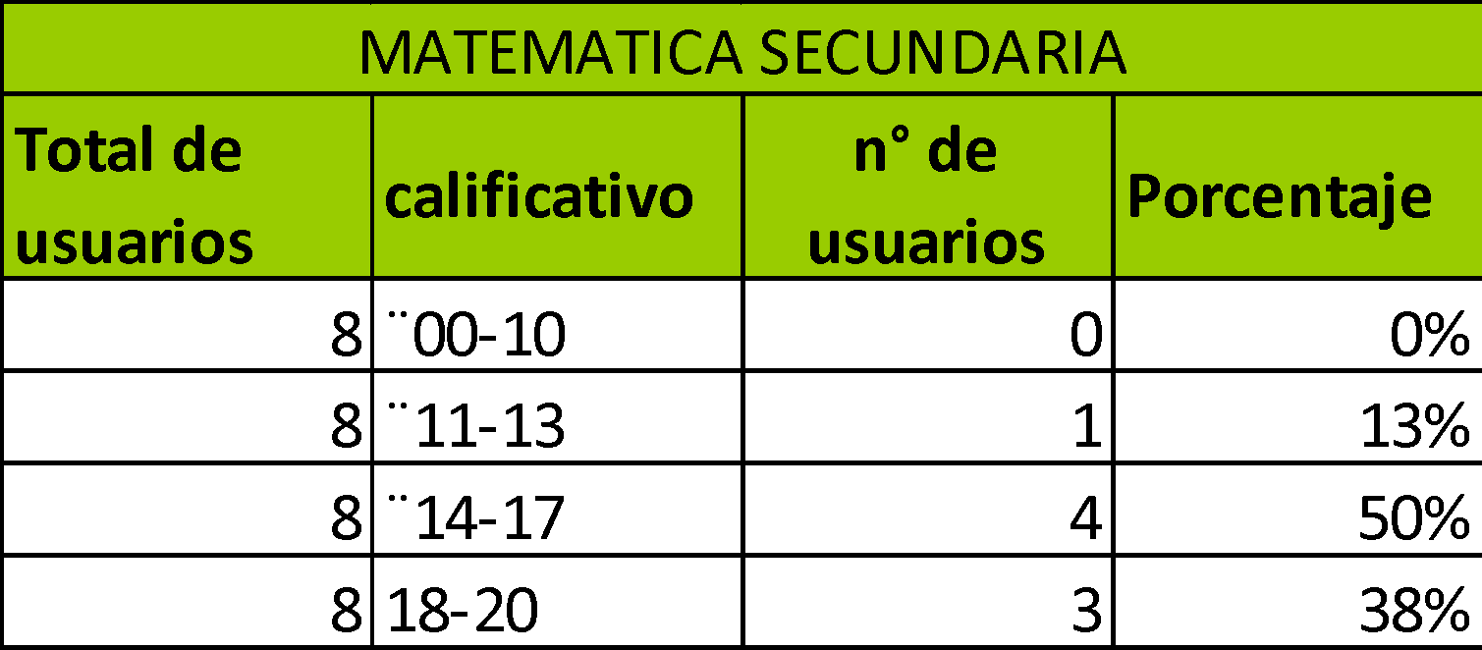

Cuadro n°6
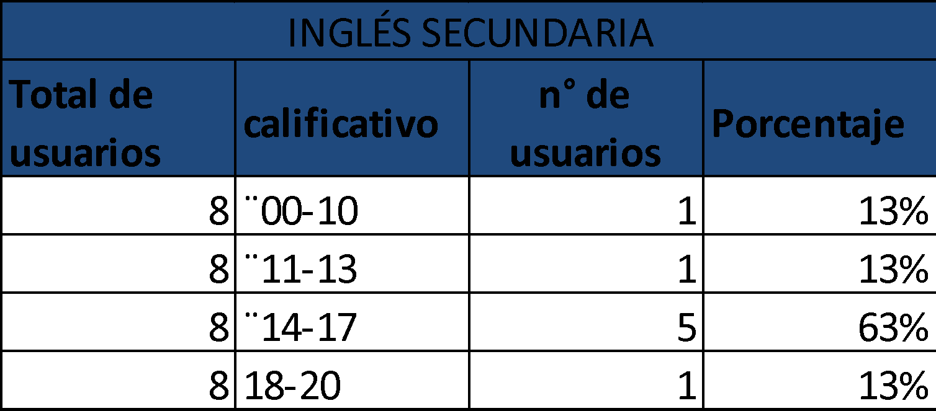

- Los indicadores de los resultados: R2, R3 y R4 están medidos bajo la siguiente escala cuadro n° 7.
Cuadro n° 7
Escala calificativa
Descripción | Escala calificativa
Nunca | C
De vez en cuando | B
Siempre | A

- Según las fichas de observación aplicadas en abril, julio y noviembre. Cada resultado es el promedio de una serie de sub-indicadores de las fichas de observación de los R2, R3 Y R4, como lo indican los cuadros: n° 8, 9, 10, 11.

Cuadro n° 8 (R2)
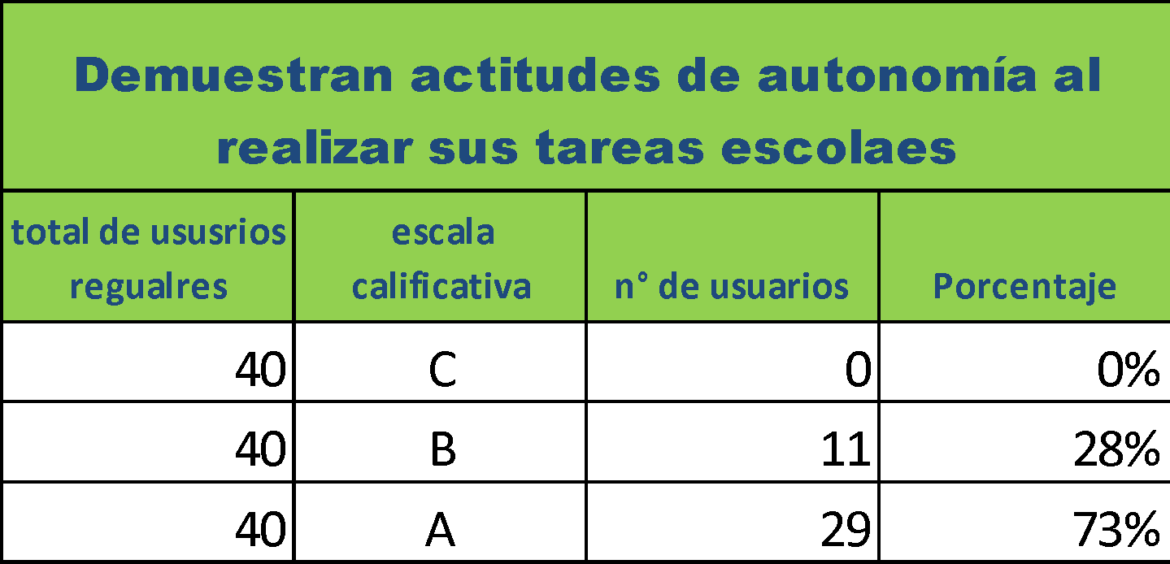

Cuadro n° 9 (R3)
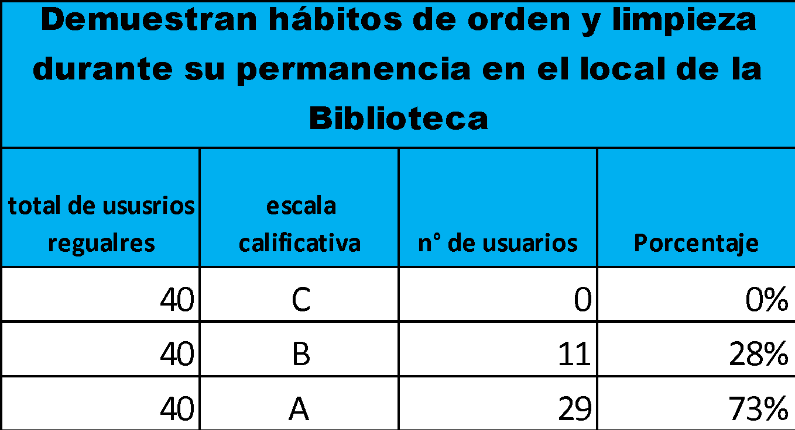

Cuadro n° 10 (R3)
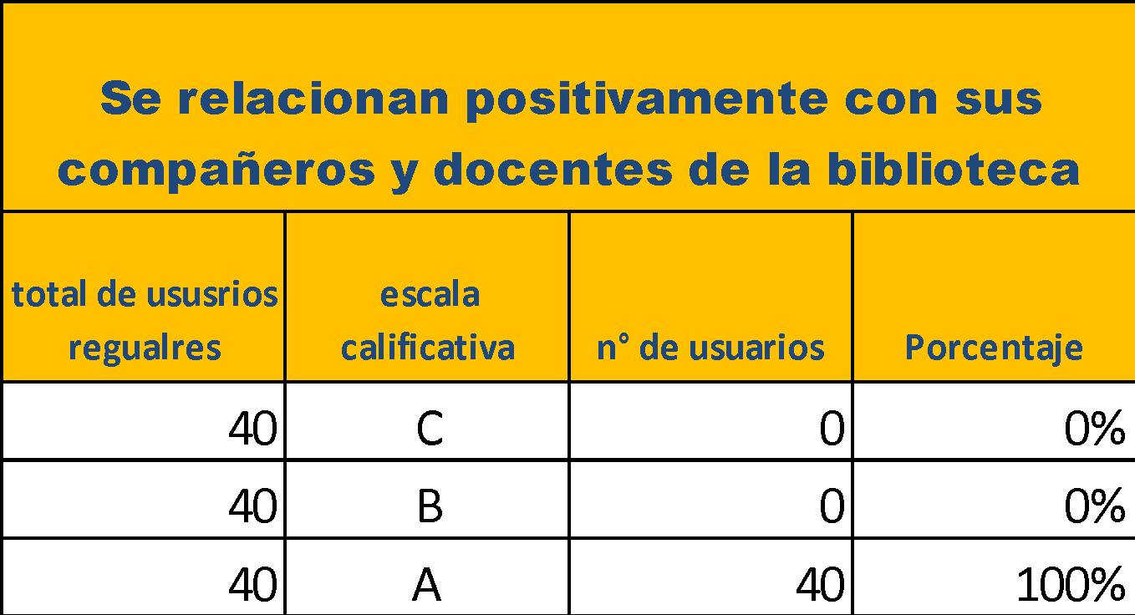

Cuadro n° 11 (R4)
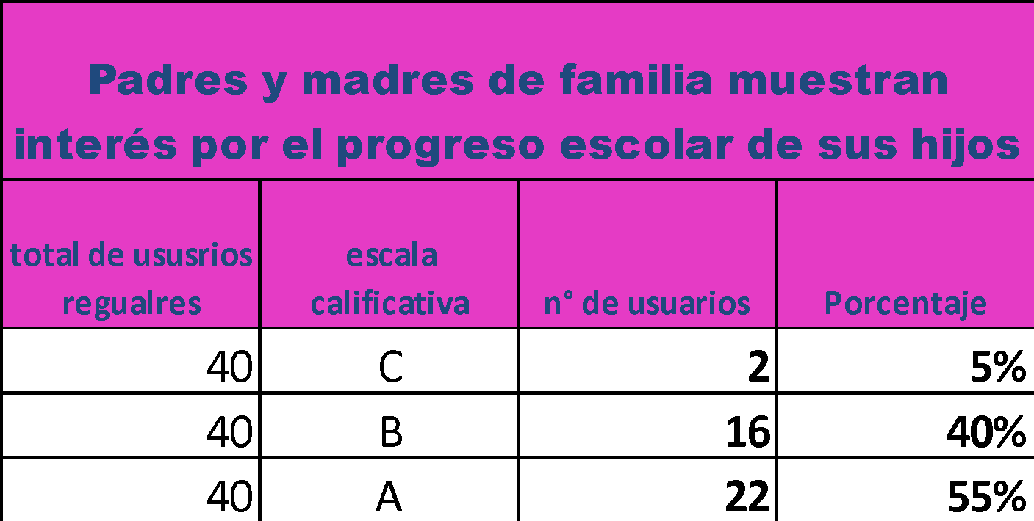

- Los indicadores se alcanzaron de manera progresiva durante el año con los usuarios constantes y sus padres o apoderados.

- Participación de los beneficiarios/as en el proyecto

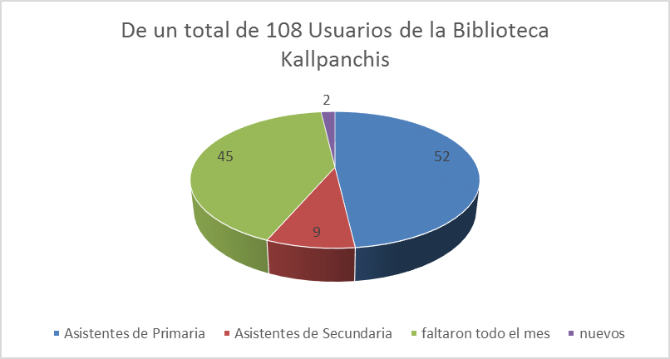
Son un total de 108 usuarios inscritos durante el año, teniendo para el último mes un total 46% de usuarios del nivel de primaria que asisten, 8% en nivel de secundaria que asisten, 2% de alumnos nuevos asistentes y 42 % del total de inscritos que dejaron de asistir, plasmado en el Gráfico n°1.

Gráfico n° 1

Durante el año escolar se tiene un promedio de 36 usuarios atedidos por día, plasmado en el cuadro de resumen n° 12

Cuadro n°12
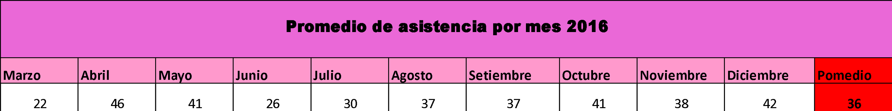

- Breve resumen de la ejecución del proyecto hasta la fecha (Marzo a Julio).

- Limpieza y arreglo del local (Marzo, abril, mayo, junio, julio, agosto y setiembre), consiste en la limpieza y el acondicionamiento para el trabajo del año escolar: fijar y arreglar sectores en cada sala y acondicionar de acuerdo al trabajo con cada área. Como se mencionó en el informe de medio año por la remodelación del local fue constante hasta el mes de setiembre, que se realizó la entrega de los ambientes renovados y se realizó una nueva distribución:
  - Ambiente grande están funcionando el área de matemática, atención de psicología, la enseñanza de inglés (refuerzo y tareas en secundaria, y primeros pasos del inglés en primaria), el rincón de tareas de otras áreas, inscripción y coordinación.
  - Ambiente mediano, están funcionando el área de comunicación y la biblioteca Virtual (5 máquinas en funcionamiento)
  - Ambiente pequeño, está funcionando la sala de lectura, con implementación de 2 nuevos libreros, ambiente alfombrado y acolchonado para lectura libre y cómoda.
- Campaña de publicidad “Buen inicio del año escolar” (marzo), consiste en realizar publicidad sobre la apertura de la Biblioteca Kallpanchis.
- Inscripciones de los usuarios del año 2016 (durante todo el año escolar), Consiste en la inscripción de cada usuario, indicando la función de la biblioteca Kallpanchis a ellos y a sus padres, las responsabilidades que deben de asumir tanto los usuarios como los padres de familia. Durante la segunda mitad de año se indicó a los nuevos inscritos que únicamente se trabaja matemática y comunicación (esto por el exceso de usuarios y para tener un mejor control de cada área y garantizar la calidad a nuestros estudiantes regulares.
- Construcción y promoción de las normas de convivencia, Consiste realizar una Relación de normas de convivencia con la participación de los usuarios y la promoción de estos bajo la responsabilidad de los delegados y las facilitadoras.
- Programación y ejecución del trabajo en cada área (Mensual), Se realiza una programación con temas que se trabajan durante el año según la programación curricular, temas de mayor dificultad, basadas en experiencias de los años anteriores, además del recojo de dificultades constantes que presentan los usuarios. Esta programación está plasmada en fichas de aplicación preparadas por las facilitadoras de cada área y por la profesora coordinadora, de acuerdo a las necesidades de los usuarios.
- Elección de responsables para delegados de cada área (mensual), por el trabajo de remodelación se tuvo hasta setiembre un delgado por mes, sin embargo con la nueva distribución de octubre, se dispuso un responsable por área de trabajo cada mes.

  - Marzo
DELEGADOS
2016

  - Abril
  - Mayo
  - Junio
  - Julio
  - Agosto
  - Setiembre
  - Octubre
  - Noviembre
  - Diciembre
  - Erick
  - Jhonatan
  - Yeison
  - Anahí
  - Shiadira
  - Yeferson
  - Karina
  - Yhisel/Luis Rey, Yhonatan
  - Sharon/Anny/Heydy
  - Sara/Gladis/Paola

- Programación y ejecución de días de limpieza general, consiste en realizar una limpieza general de cada sala y de las áreas verdes que nos rodean, Durante el año 2016 se tuvo más de 5 jornadas generales, donde se tuvo la participación de los padres de familia y apoderados.
- Programación y elección de juegos educativos, Consiste en designar dos días por mes (viernes) para realizar juegos educativos, algunos de ellos a modo de concurso, como: ajedrez, damas chinas, sopa de letras, crucigramas, rompecabezas, juegos educativos en red de diversas áreas. Así mismo se realizó una reprogramación con las maestras de cada área para que trabajen con material concreto en el reforzamiento de cada área, detallado en el cuadro n°13.

Cuadro n°13 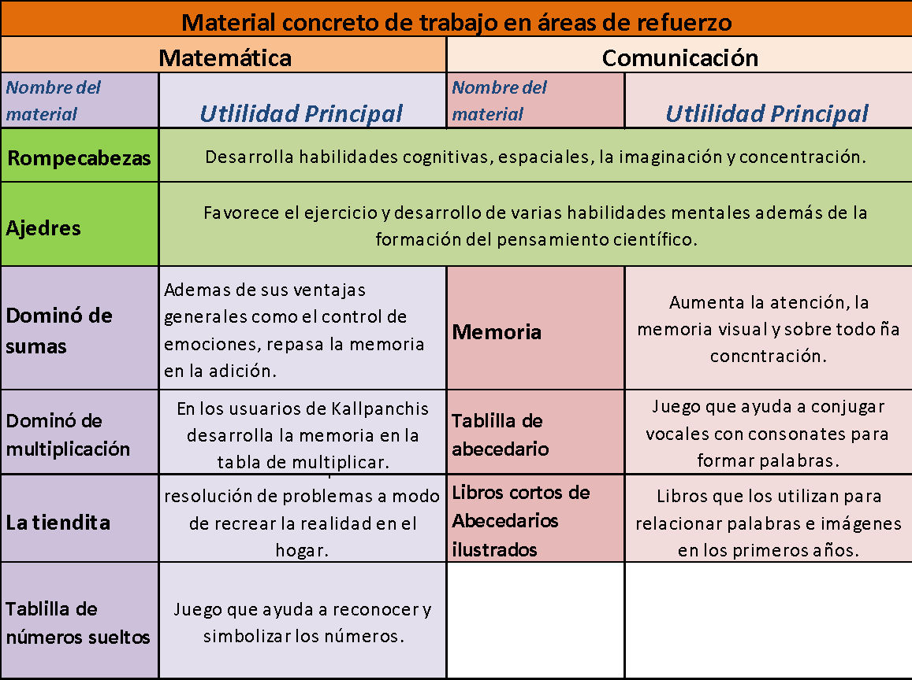

- Programación, construcción y ejecución de los talleres de maestras de la Biblioteca Kallpanchis (todos los fines de mes), Consiste en la programación, construcción de los talleres y ejecución de estos, el cual se realiza cada viernes de fin de mes, cuyo objetivo y programación se detalla a continuación:

Objetivo: Potencializar las capacidades de enseñanza- aprendizaje de las maestras de la Biblioteca Kallpanchis.

Cuadro n°14
Meses | Talleres | Fechas
Abril | “Conociéndonos” | Viernes 29 de abril
Mayo | “Qué podemos hacer” | Viernes 27 de mayo/viernes 10 de junio
Junio | “Mi área de refuerzo” | Viernes 1 de julio
Julio | “Manejando comportamientos” | Viernes 12 de agosto
Agosto | “Capacidades Docentes” | Viernes 9 de setiembre
Setiembre | “Actitudes y comportamiento de los estudiantes en clases” | Viernes 7 de octubre
Octubre | “Manejando comportamientos”(Alumnos y maestros) | Viernes 5 de noviembre
Noviembre | Evaluación de talleres | Viernes 2 de diciembre.

Secuencia de trabajo por taller
inicio | Impresiones y reflexión sobre mi trabajo
Desarrollo | “tema de trabajo del taller”
Fin | Evalúo mi participación en el taller  Sugerencias de trabajo del próximo taller

Estructura de los talleres durante el año 2016
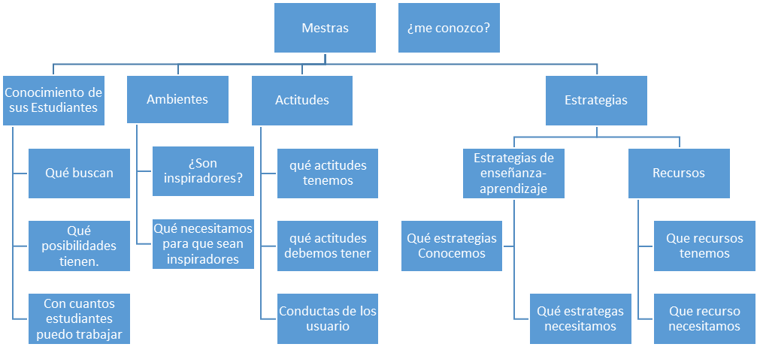

Se realizó una evaluación con indicadores generales de los temas trabajados, desarrollándose en tres modalidades 4 modalidades, Auto, coevaluación, heteroevaluación y como validación de la misma se pidió ejemplificar; por lo que se debe llegar en las 4 modalidades a 4 puntos por indicador, teniendo en cuanta que tenemos un total de 21 indicadores y una escala evaluativa, se muestra los resultados en el cuadro n° 15.

Cuadro n°15
escala | Maestra de matemática | Maestra de comunicación
no logro | 0 | 0
Déficit | 5 | 9
Regular | 9 | 8
Buena | 6 | 4
Muy buena | 1 | 0

- Reconocimientos (todo fin de mes), consiste en hacer un reconocimiento público (con todos los usuarios y maestras) sobre sus acciones, como: cumplimiento responsable de su labor como delegados, lecturas voluntarias, cumpleaños, buena convivencia, respeto a las cosas de sus compañeros y facilitadores. El año 2016 se reconoció en Presencia de 86 usuarios asistentes a la clausura.
- Programación y ejecución de talleres con padres de familia (Abril, Agosto y Noviembre) taller dirigido por una especialista (Psicóloga) con temas seleccionados de acuerdo a la problemática de los usuarios; donde padres, madres y apoderados, interesados por sus menores hijos transmiten sus inquietudes y satisfacen sus expectativas en el taller. El presente año se realizaron los 3 talleres con temas que puedan concientizar en las responsabilidades que tenemos como padres, se detallan los temas, fechas y número de participantes en el cuadro n°16.

Cuadro n°16
Fechas | Talleres | Asistentes
 |  | Varones | Mujeres
15/04/2016 | “La educación dentro del hogar ” | 2 | 21
31/08/2016 | “Malos comportamientos en los niños” | 3 | 16
17/11/2016 | “Control de impulsos el caso de bajas calificaciones de los hijos” | 1 | 21

- Atención a padres de familia (Durante todo el año), consiste en la atención de padres de familia que concurren por las tardes al local de la Biblioteca Kallpanchis buscando: que se les escuche los múltiples problemas por los que pasan con sus hijos, información para afrontar las etapas de sus hijos, buscando monitorear la asistencia, el aprovechamiento de sus hijos y aclarar las debilidades en las que se encuentran sus hijos para reforzar esos aspectos. Como cada año teneos diversas situaciones como son: padres alcohólicos, violencia familiar, abandono familiar, violencia psicológica en las instituciones educativas, padres con necesidades de alejarse de sus hijos por tiempos prolongados.

- Atención con el psicólogo (Julio y agosto, Setiembre, octubre y noviembre), Consiste en realizar una programación de consultas con el psicólogo (Empleado de la municipalidad del Cusco del programa Centro de Escuhca) quien trabaja con usuarios y padres de familia de la Biblioteca, que necesiten y deseen la atención de un especialista. Durante el mes de Julio se encargó el coordinador del centro de escucha y las citas se realizaron los días viernes en el horario de la Biblioteca, para los siguientes meses se vio por conveniente cambiar a los días jueves y con la designación de una psicóloga permanente, quien responsablemente brindó su apoyo a los usuarios de la Biblioteca, presentado en el cuadro de resumen n°17

Cuadro n°17
CENTRO DE ESCUCHA APV VILLA MARÍA
N° | Nombres y Apellidos | Edad | Atención Psicológica | Fecha de Atención
Agosto
 | Bertha Sequeiros Osorio | 31 | Entrevista  Consejo y Orientación | 11-08-2016
 | Cristian Ángel Alanoca Quispe | 10 | Entrevista  Consejo y Orientación | 11-08-2016
 | Fiorela Milagros Alanoca Quispe | 11 | Entrevista  Consejo y Orientación | 11-08-2016
 | Julia Hermosa Espinoza |  | Tamizaje | 18-08-2016
 | Modesta Pucyura S. |  | Tamizaje | 18-08-2016
 | Nancy Bellido Bravo |  | Tamizaje | 18-08-2016
 | Hilda Chuchullo Ñahui |  | Tamizaje | 18-08-2016
 | Ericka Magareño Titto |  | Tamizaje | 18-08-2016
 | Julio Chiclla Olivera |  | Tamizaje | 18-08-2016
 | Yaneth Cusihuaman |  | Tamizaje | 18-08-2016
 | Karen Checca Nuñez |  | Tamizaje | 18-08-2016
 | Dominga Chacco Nuñez |  | Tamizaje | 18-08-2016
 | Felipa Segovia C. |  | Tamizaje | 18-08-2016
 | Sonia Choque I. |  | Tamizaje | 18-08-2016
 | Leocadia Checca Nuñez |  | Tamizaje | 18-08-2016
 | Maruja Huanca |  | Tamizaje | 18-08-2016
 | Florencia Guzman |  | Tamizaje | 18-08-2016
 | Zenaida Cjuro |  | Tamizaje | 18-08-2016
 | Eloisa Cjuro |  | Tamizaje | 18-08-2016
 | Katia Sequeiros |  | Tamizaje | 18-08-2016
 | Celia Quispe |  | Tamizaje | 18-08-2016
 | Vicentina Molina |  | Tamizaje | 18-08-2016
 | Suzanne Quispe Curi |  | Tamizaje | 18-08-2016
Setiembre
 | Sheyla Kiara Farfán Magareño | 11 | Entrevista  Consejo y Orientación | 01-09-2016
 | Hilda Chuchullo Ñahui | 28 | Entrevista  Consejo y Orientación | 01-09-2016
 | Nancy Bellido Bustamante | 24 | Entrevista  Consejo y Orientación | 01-09-2016
 | Julia Hermosa | 44 | Entrevista  Consejo y Orientación | 01-09-2016
 | Julio Chiclla Olivera |  | Entrevista  Consejo y Orientación | 22-09-2016
 | Heydi Chiclla | 10 | Entrevista  Consejo y Orientación | 22-09-2016
 | Julio Cesar Chiclla | 8 | Entrevista  Consejo y Orientación | 22-09-2016
 | Fiorella Pumayaly Siwa | 11 | Entrevista  Consejo y Orientación | 22-09-2016
 | Ruth Quispe Siwa | 11 | Entrevista  Consejo y Orientación | 22-09-2016
 | José Fernando de los Andes Huanacco | 11 | Entrevista  Consejo y Orientación | 22-09-2016
 | Sharon Giuliana Vázquez Carrion | 12 | Entrevista  Consejo y Orientación | 22-09-2016
 | Melisa Huamán Llamoca | 09 | Entrevista  Consejo y Orientación | 22-09-2016
 | Karen Aranibar Carreño | 24 | Entrevista  Consejo y Orientación | 29-09-2016
 | Yoni Carreño Conto | 30 | Entrevista  Consejo y Orientación | 29-09-2016
Octubre
 | Zenaida Hurtado Diaz | 30 | Entrevista  Consejo y Orientación | 05-10-2016
 | Mendelson Guidsiardini Quispe | 11 | Entrevista  Consejo y Orientación | 06-10-2016
 | Cinthia Chahua Illares | 26 | Entrevista  Consejo y Orientación | 13-10-2016
 | Marina Huacho Ojeda | 50 | Entrevista  Consejo y Orientación | 13-10-2016
 | Alan Palacios Choque | 5 | Entrevista  Consejo y Orientación | 13-10-2016
 | Sonia Choque Illapuma |  | Entrevista  Consejo y Orientación | 20-10-2016
 | Jaime Elvis Peralta Valencia | 11 | Entrevista  Consejo y Orientación | 20-10-2016
 | Rufina Valencia Ccoha | 40 | Entrevista  Consejo y Orientación | 20-10-2016
Noviembre
 | Mery Sorayda Sotelo Cusihuaman | 09 | Entrevista  Consejo y Orientación | 10-11-2016
 | Julio Cesar Quispe Coyori | 10 | Entrevista  Consejo y Orientación | 10-11-2016
 | Jovita Coyori Palomino | 47 | Entrevista  Consejo y Orientación | 10-11-2016
 | Vanesa Alfaro Huamán | 26 | Entrevista  Consejo y Orientación | 24-11-2016
 | Lisbeth Ovalle Maqquehua | 15 | Entrevista  Consejo y Orientación | 24-11-2016

- Coordinaciones con Máximo nivel (Durante todo el año), consiste en realizar coordinaciones con los representantes del área social de Máximo nivel para tener maestras voluntarias de inglés en la Biblioteca Kallpanchis. Durante este año la Institución Máximo Nivel no solo apoyo con maestras voluntarias para el refuerzo y enseñanza del idioma inglés, sino también colaboraron con el refacciona miento de los ambientes: estucado de la sala mediana, materiales para el estucado del resto de las salas en refacción, pitado de todas la salas y la parte externa del salón, techado del patio, pintado y acondicionamiento del patio y actualmente se está realizando la refacción de los servicios higiénicos.
- Reconocimientos generales: (3 ocasiones: vacaciones de medio año, día del estudiante y despedida del año) consiste en hacer una reunión general junto con todos los niños inscritos y festejar sus logros, reconocer sus capacidades, premiar sus responsabilidades. El 2016 se tuvo la asistencia de 58, 65 y 86 asistentes en orden respectivo en estas ocasiones.
- Se tiene un total de s/942.00 nuevo soles recaudados como aportes simbólicos:
  - Siendo s/5.oo nuevo soles el aporte por padre de familia. (Anexo n° 1)
  - No contándose con los aportes el primer mes (marzo) ni el último mes (diciembre)
  - Contando que tenemos casos específicos, por usuarios que no cuentan con los recursos por situaciones familiares delicadas (alcoholismo de padres, abandono familiar, pobreza extrema, enfermedad de padres)
  - Se realizó compras de útiles, materiales, e incentivos para usuarios con lo recaudado en el año 2016.

Resultados no previstos

- Niños, niñas y adolescentes que leen por lo menos un texto por día:
  - Se tiene a un promedio de 20 usuarios voluntarios, que leen un texto durante 15 minutos ininterrumpidos y en silencio
  - Un ambiente adecuado y acondicionado, que brinda las condiciones necesarias para esta actividad.
  - 3 libreros, con obras literarias, cuentos clásicos y peruanos, cultura general, curiosidades, manualidades, poesía, libros de magia, religiones del mundo, colecciones en comprensión lectora, clásicos en caricaturas, libros de ayuda a maestros y padres de familia.
  - Se realiza un control de comprensión con indicadores cortos y generales como: El título de la lectura, lo que más le gustó del texto leído, lo que no le gustó y que le enseño la lectura.

Dificultades y Soluciones

Dificultades | Soluciones
- El arreglo del local en tiempos de trabajo escolar. | - El constante arreglo de los espacios utilizables.
- Las interferencias externas (velorios, reuniones) que impiden el normal funcionamiento del local, por uno o dos días. | - Estimulo recompensa para realizar sus actividades en casa y recuperar el día al siguiente año.
- Usuarios desanimados por las incomodidades generadas por la demora del arreglo del local. | - Estímulos materiales los fines de mes, conversatorios y juegos didácticos.  - Apoyo con maestros constructores y electricistas en el estucado, las instalaciones eléctricas, lo que apuró el funcionamiento de todos los ambientes desde el mes de octubre.
- Hábitos negativos en limpieza y orden en los usuarios. | - Replantear y difundir las normas de convivencia.  - Estimular los buenos hábitos.  - Realizar una campaña de “no basura”.

Fotografías (Anexo n°2)

Preparado por:
Nombre: Maribel Espinoza Espino
Título: Profesora Coordinadora del Proyecto Biblioteca Kallpanchis
Fecha: 17 de diciembre del 2016

